关于2022年中央财政林业草原生态保护恢复资金陕西周至国家级自然保护区生物多样性保护项目——生态保护与修复项目的中标公告
一、项目编号：XCZX2023-0134
核准编号：ZCSP-西安市-2023-00600
二、项目名称：2022年中央财政林业草原生态保护恢复资金陕西周至国家级自然保护区生物多样性保护项目——生态保护与修复
三、中标信息
服务商名称：陕西北春建设工程有限公司
服务商地址：陕西省西安市经济技术开发区民经一路湖北大厦2号楼2206室
中标金额：1102360.00元
联系人：张茜
联系电话：18309218773
四、主要标的信息
服务类
名称：2022年中央财政林业草原生态保护恢复资金陕西周至国家级自然保护区生物多样性保护项目——生态保护与修复
服务范围：本项目在陕西周至国家级自然保护区安家岐保护站辖区齐心村区域采取人工栽植油松的修复措施，人工养护3年，逐步提高封育区植被盖度、提高林分质量，改善区域生态环境，优化野生动物栖息地生态环境，生态保护与修复即为野生动物栖息地生态修复。齐心村区域作业面积170.09亩，海拔1268.91m。
服务内容：达到行业质量验收标准。
服务要求：详见招标文件第三章。
服务标准：达到行业质量验收标准。
服务时间：1、生态保护与修复工期：自合同签订之日起120天。
2、后期养护：自合同签订之日起三年。
五、评审专家名单：乔冰勃、郑海林、王玉林、任秋芳、王维艳。
六、公告期限：自本公告发布之日起1个工作日。
七、其他补充事宜
1、本项目为专门面向中小企业采购项目，中标服务商性质详见附件。
2、请中标服务商于本项目公告期届满之日起，在西安市公共资源交易中心网站——企业端下载该项目电子版成交通知书，同时须前往西安市公共资源交易中心八楼提交纸质响应文件一正两副，内容与电子响应文件完全一致。
八、凡对本次公告内容提出询问，请按以下方式联系。
1.采购人信息
名 称：陕西周至国家级自然保护区管理局
地 址：西安市周至县二曲镇农商街2号
联系方式：029-87116318
2.采购代理机构信息
名 称：西安市市级单位政府采购中心
地 址：西安市未央区文景北路16号白桦林国际B座
联系方式：029-86510029 86510365转分机80846
3.项目联系方式
项目联系人：吴老师
电 话：029-86510029 86510365转分机80870
九、附件
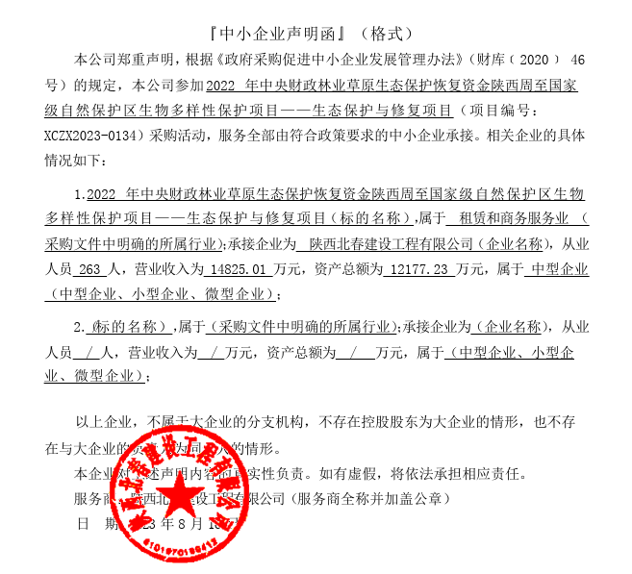
西安市市级单位政府采购中心
2023年8月21日

